
TÉCNICO SUPERIOR UNIVERSITARIO EN DESARROLLO DE SOFTWARE MULTIPLATAFORMA


MATERIA: PROGRAMACIÓN ORIENTADA A OBJETOS
AVANCES DEL PROYECTO
INTEGRANTES:

20251018 - LIBRADO FLORES ARIADNA YENISEY
20250998 - GARCIA HERNANDEZ SONIA
20251014 - MARTÍNEZ GUILLÉN JUAN JOSÉ
20251012 - RAMOS CASTRO KEVIN DANIEL

DOCENTE:
LUIS ALBERTO MENDOZA SAN JUAN

CUATRIMESTRE: 3 GRUPO: “C”

HUEJUTLA, HGO JUNIO DE 2026.

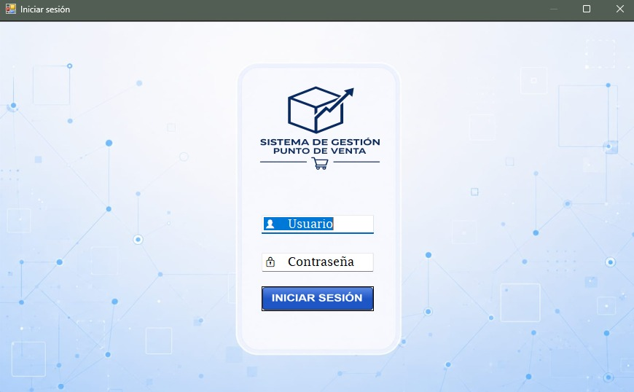
Este el diseño de login, tratamos de mantener el diseño descrito en a guía de estilos
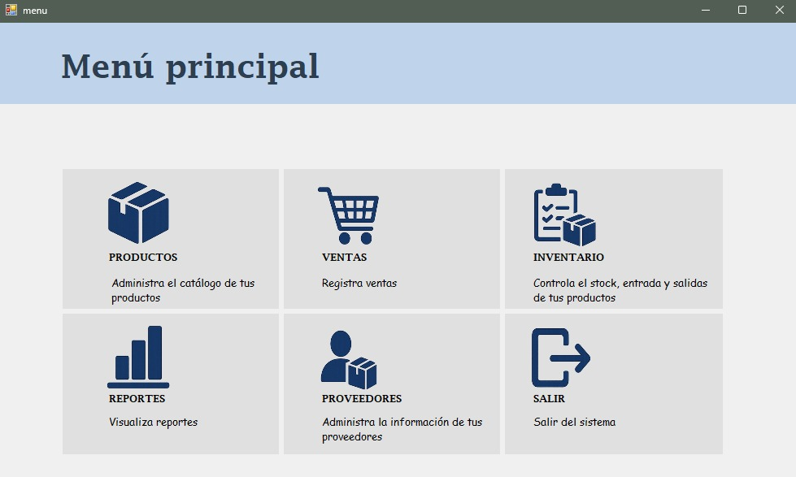
Diseño de menú principal, igual tratamos de que sea lo mas parecido a la guía de estilos, la intención es que el usuario al hacer clic sobre el icono o recuadro acceda al modulo que desea, en la guía de estilos tenia botones, pero creímos que era mejor sin ellos.
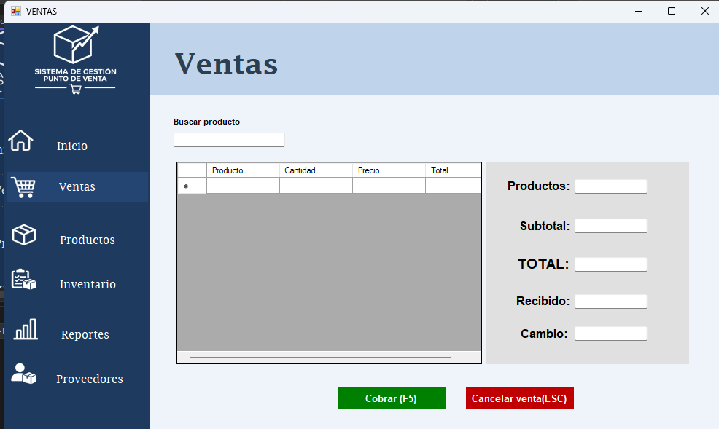
Diseño de ventas, tratamos de asemejarlo lo más posible a la guía de estilos, creo que no varia tanto el diseño.
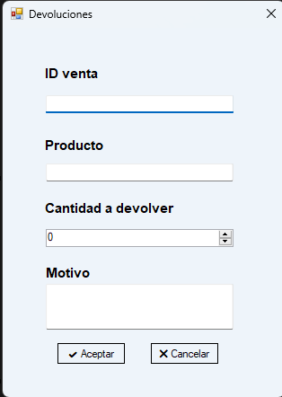
Ventana flotante para cancelar la venta, esta ventana aparecerá si el usuario da clic al botón cancelar venta, y lo que hace es solicitar datos de la venta tiene dos botones, aceptar y cancelar si elige aceptar la venta será cancelada, si da en cancelar la venta no se cancelará.
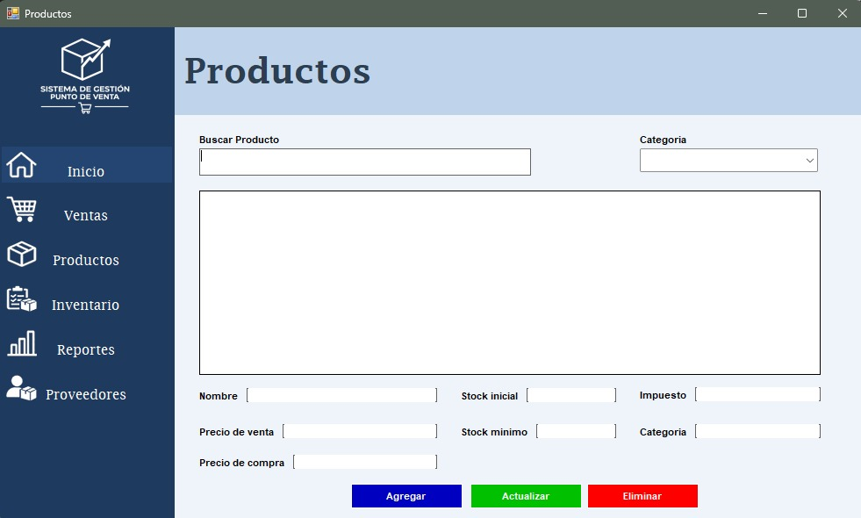
En este diseño si hubo algunos cambios, en la guía de estilos definimos la ventana de productos y una a parte para agregar productos, pero decidimos hacer solo la interfaz de productos y dentro de la misma colocamos las cajas de texto que se llenaran cuando se seleccione algún producto de la tabla, agregamos lo botones de: Agregar, Actualizar y eliminar.
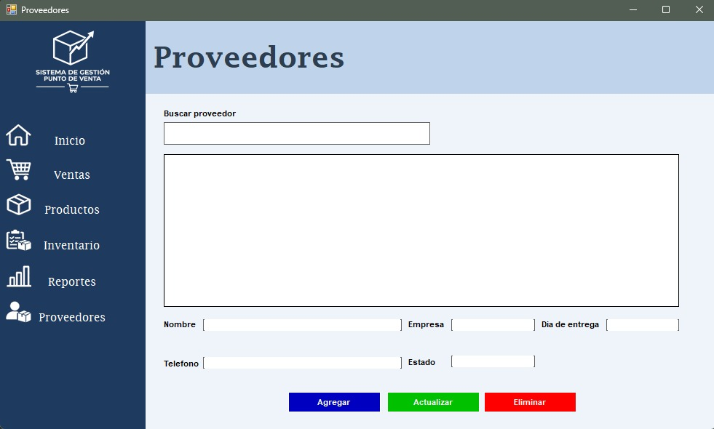
Este diseño tuvo los mismos cambios que la interfaz de productos
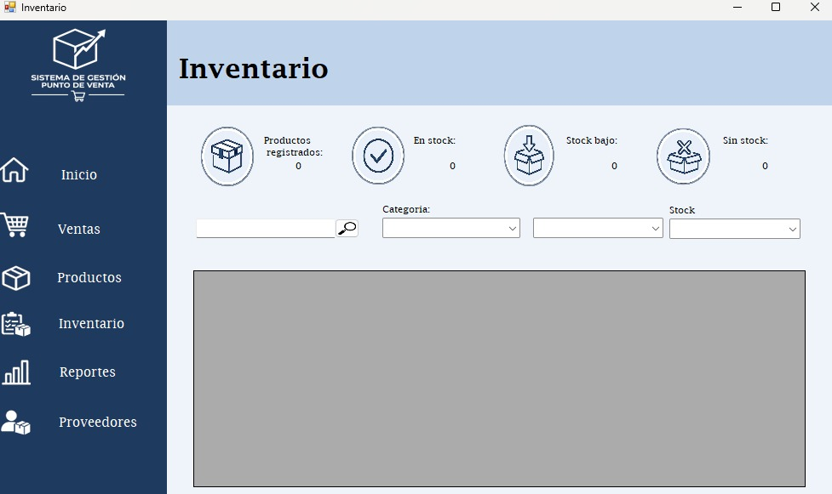
Interfaz de diseño, a esta no se le realizó ningún cambio.
Aclaraciones:
Si checa los commits en GitHub y los colaboradores, se dará cuenta que solo fuimos tres integrantes los que realizamos los commits y en el equipo somos cuatro, pero lo que pasa es que tuvimos demasiados problemas cuando subíamos cambios, tuvimos que hacer varios repositorios porque no logramos solucionar, aclaro que la compañera Sonia, si estuvo trabajando, pero en este ultimo repositorio ella tuvo problemas al momento de clonar y decidimos que alguien más hiciera su interfaz, para no seguir batallando.

